**LAPORAN PRAKTIKUM KECERDASAN BUATAN**

**SISTEM PAKAR DIAGNOSA PENYAKIT USUS**



**Disusun Oleh :**

Nonik Sriningsih 1515015119

Oktafira Anandiya 1515015123

Ahmad Taufik 1515015169

**Asisten Praktikum :**

|  |  |  |
| --- | --- | --- |
| Asdar Zulkiawan  1415015052 |  | M.Denny Irawan  1415015077 |

**PROGRAM STUDI TEKNIK INFORMATIKA**

**JURUSAN TEKNOLOGI INFORMASI DAN KOMUNIKASI**

**FAKULTAS ILMU KOMPUTER DAN TEKNOLOGI INFORMASI**

**UNIVERSITAS MULAWARMAN**

**2017**

**KATA PENGANTAR**

Puji dan Syukur kita panjatkan kepada Allah SWT, Karena atas hidayah-Nyalah penulis dapat menyelesaikan tugas akhir mata kuliah Basisdata dengan baik.

Banyak kesulitan yang kami hadapi ketika pembuatan konsep serta dalam pembuatan laporan akhir. Salah satu kesulitan yang kami hadapi mulai dari menentukan judul, konsep, pohon hirarki yang baik dan benar.

Kami menyadari bahwa penyusunan dan penyelesaian tugas laporan akhir ini tidak terselesaikan tanpa bantuan dari berbagai pihak. Oleh Karena itu, dengan kerendahan dan ketulusan hati kami mengucapkan terima kasih kepada :

1. Ibu Joan Angelina W, M.Kom dan Ibu Masna Wati, MT selaku dosen mata kuliah Kecerdasan Buatan
2. Asdar Zulkiawan selaku lab pembimbing kelas praktikum C1
3. M. Denny Irawan selaku lab pembimbing kelas paktikum C1

Kami menyadari atas keterbatasan kemampuan yang kami miliki, sehingga dalam penyusunan laporan akhir ini masih banyak terdapat kesalahan didalamnya. Karena dari itu kami, saran dan kritikan yang sifatnya membangun sangat penulis harapkan dari pembaca. Dan akhir kita semoga penulisan laporan akhir ini dapat memberikan manfaat bagi kita semua.

Samarinda, 05 Mei 2017

Penulis

**DAFTAR ISI**

**Kata Pengantar** **i i**

**Daftar Isi** **iii**

**Daftar Tabel** **v**

**Daftar Gambar**  **vi**

**BAB I Pendahuluan** 1

1.1. Latar Belakang 1

1.2. Rumusan Masalah **2**

1.3. Batasan Masalah **3**

1.4. Tujuan dan Manfaat **3**

**BAB II Landasan Teori**  **5**

2.1 Fungsi-Fungsi Visual Prolog yang Digunakan **5**

2.1.1 Unifikasi dan Lacakbalik **5**

2.1.2 Data Objek Sederhana dan Jamak **6**

2.1.3 Perulangan dan Rekursi **7**

2.1.4 List **8**

2.1.5 Section Facts **8**

2.2 Teori Keilmuan yang Diimplementasikan **9**

**BAB III Metodologi** **10**

3.1 Alur Pembuatan Sistem] **10**

**BAB IV Hasil dan Pembahasan** **11**

4.1 Tabel Kebenaran **11**

4.2 Analisis Aplikasi **12**

**BAB V Penutup** **15**

5.1 Kesimpulan **15**

5.2 Saran **15**

**Daftar Pustaka**  **16**

**Lampiran**  **17**

1 Source Code **17**

2 Kartu Konsul **18**

**DAFTAR TABEL**

Tabel 4.1 Tabel Kebenaran **11**

**DAFTAR GAMBAR**

Gambar 3.1 Struktur Pohon **10**

Gambar 4.2.1 Domains **12**

Gambar 4.2.2 Facts **12**

Gambar 4.2.3 Predicates **13**

Gambar 4.2.4 Claauses **14**

**BAB I**

**PENDAHULUAN**

* 1. **Latar Belakang**

Pada saat ini banyak sekali penyakit yang tersebar dengan cepatnya, karena semakin kuat dan banyaknya virus yang ada. Banyak sekali penyebab dari berbagai penyakit. Mulai dari lingkungan yang tidak bersih, kurangnya memperhatikan daya tahan tubuh, kurang mengkonsumsi makanan bergizi, kurangnya berolahraga, dan terkadang kurangnya istirahat. Karena kita sebagai manusia pun perlu juga untuk memperhatikan kesehatan kita, tidak hanya urusan karir atau apapun itu. Karir memang harus dikejar, namun juga harus memperhatikan kesehatan dari diri kita sendiri. Siapa yang mau peduli terhadap kesehatan kita, kalau tidak dari diri sendiri yang harus peduli. Maka dari itu kita harus memperhatikan kesehatan, jangan ketika sudah merasakan sakit baru menyadari betapa berharganya kesehatan. Terkadang memang penyesalan terjadi dibelakang.

Kesehatan itu juga sangat penting, karena jika kita memiliki tubuh yang sehat maka kita bisa beraktivitas seperti biasa. Namun, jika kita tidak sehat atau sedang sakit maka kita akan terlihat lemas untuk melakukan aktivitas yang biasanya kita lakukan. Maka selagi kita bisa sehat, lakukanlah hal-hal yang membuat tubuh menjadi bugar agar kita terhindar dari penyakit-penyakit yang ada. Dimulai dari hal kecil seperti menjaga asupan makan, olahraga, memberi istirahat kepada tubuh kita, serta menjaga lingkungan rumah contohnya kebersihan rumah disekitar kita. Bisa saja itu menjadi penyebab-penyebab semakin ganasnya penyakit yang ada sekarang ini, dikarenakan lingkungan yang tidak sehat, kurangnya kesadaran diri untuk merawat kebersihan, padahal ada pribahasa mengatakan bahwa kebersihan adalah sebagian dari iman. Sebab dari itu kita harus menjaga kebersihan untuk diri sendiri dan orang disekitar kita.

Karena pada umumnya bakteri-bakteri itu sangat senang sekali berada pada tempat-tempat yang kotor yang tidak pernah menjaga kebersihan, dan disitulah tempat mereka berkembang biak. Tempat tinggal yang tidak higenis pasti akan banyak sekali binatang yang berkembang biak dengan kotor seperti kecoa dan binatang lainnya. Kemudian, pasti akan banyak sekali bakteri-bakteri yang berkembang biak dengan cepat karena tempatnya pula mendukung mereka melakukan perkembangbiakan dengan cepat. Maka dari itu kita harus peduli dengan kebersihan, untuk kesehatan diri sendiri.

Kemudian kita juga harus menjaga pola makan, karena ada pula penyakit yang berasal dari makanan yang kita makan. Karena kita tidak tau bagaimana cara mereka mengolah makanan tersebut, karena kita hanya tau untuk memakannya saja. Kita makan pun tetap harus berimbang dengan memakan buah dan makanan bergizi lainnya. Tidak disarankan untuk memakan makanan cepat saji secara berlebihan karena itu tidak baik untuk kesehatan dipencernaan. Dari sinilah kita harus memulai untuk hidup sehat agar penyakit-penyakit tersebut tidak datang.

* 1. **Rumusan Masalah**

Maka dari itu diperlukan sebuah tempat untuk mengumpulkan diagnosa dari gejala-gejala yang ada. Selanjutnya, perumusan masalah dapat disimpulkan dalam pertanyaan seperti berikut:

1. Bagaimana cara mengetahui penyakit radang usus buntu dengan ciri-ciri yang sesuai dengan diagnosa yang ada didalam program?
2. Bagaimana cara mengetahui penyakit sembelit dengan ciri-ciri yang sesuai dengan diagnosa yang ada didalam program?
3. Bagaimana cara mengetahui penyakit radang usus besar dengan ciri-ciri yang sesuai dengan diagnosa yang ada didalam program?
4. Bagaimana cara mengetahui penyakit kanker usus besar dengan ciri-ciri yang sesuai dengan diagnosa yang ada didalam program?
   1. **Batasan Masalah**

Untuk mempermudah dalam melakukan penyimpanan diagnosa dalam sebuah system diperlukan suatu pembatasan dari masalah-masalah yang ada. Sehingga dapat diketahui ruang lingkup dari system yang dirancang. Dalam penelitian ini, penulis membatasi masalah sebagai berikut:

1. Hanya ada 4 jenis penyakit pencernaan pada usus yang dapat di diagnosis.
2. Jawaban dari diagnosa pertama harus dimulai dengan “ya”
3. Hanya bisa dijalankan oleh aplikasi Prolog
4. Gejala-gejala yang terkait dengan 4 jenis penyakit pencernaan pada usus sudah ditetapkan didalam program
   1. **Tujuan dan Manfaat**

Tujuan diciptakannya aplikasi ini adalah untuk mempermudah dokter mendiagnosa penyakit dari gejala-gejala yang ada dan mampu mendiagnosa penyakit yang diderita oleh pasien. Karena didalam program telah terdapat macam-macam penyakit dari gejala yang diderita oleh pasien.

Dokter dapat dengan mudah menganalisis penyakit yang diderita dengan gejala-gejala yang dialami olah pasien. Serta dapat menyimpulkan bahwa pasien tersebut memiliki penyakit dari gejala yang telah dirasakannya.

**BAB II**

**LANDASAN TEORI**

**2.1 Fungsi-Fungsi Visual Prolog yang Digunakan**

Prolog dikenal sebagai bahasa deskriptif, yang artinya dengan diberikan serangkaian fakta-fakta dan aturan-aturan. Prolog menggunakan cara berfikir deduktif, akan dapat menyelesaikan permasalahan suatu program. Dalam bahasa prosedural, programmer harus memberikan intruksi tahap demi tahap agar komputer dapat dengan pasti bagaimana menyelesaikan permasalahan yang diberikan. Prolog didasarkan pada klausa-klausa Horn, yang merupakan himpunan bagian dari sistem formal yang dinamakan logika predikat. Prolog juga mempunyai mesin inferensi yang merupakan suatu proses berpikir logis mengenai informasi.

**2.1.1 Unifikasi dan Lacakbalik**

Unifikasi merupakan pencocokan suatu panggilan (dari sebuah subgoal) ke klausa, maka proses tersebut melibatkan suatu prosedur yang dikenal dengan unifikasi, dimana yang berusaha untuk mencocokan antara struktur data yang ada dipanggilan (subgoal) dengan klausa yang diberikan. Inti dari unifikasi adalah proses untuk mencocokan dua predikat dan memberikan nilai pada variabel yang bebas untuk membuat kedua predikat tersebut identik.

Lacakbalik biasanya digunakan untuk mencari jalan keluar, dimana terlebih dahulu kita selalu mencoba jalur sebelah kiri untuk setiap percabangan hingga ditemukan jalan buntu. Dan ketika menemukan jalan buntu maka kita harus berbalik/kembali ke percabangan terakhir yang telah dilewati dan mencoba untuk melalu jalur kanan dan jika sudah menemukan percabangan lagi maka harus tetap melewati jalur kiri. Metode balik ke atas dan coba lagi *(backing up and trying again)* pada Visual Prolog disebut dengan lacakbalik, metode ini untuk menemukan suatu solusi dari permasalahan yang diberikan. Terdapat 2 alat yang memperbolehakn untuk mengendalikan mekanisme lacakbalik yaitu:

1. Predikat fail

Yang digunakan untuk memaksa kegagalan sehingga akan terjadinya lacakbalik.

1. Predikat cut (disertai tanda !)

Yang digunakan untuk mencegah lacakbalik.

Predikat Not digunakan untuk mengidentifikasi dan juga predikat not akan sukses ketika subgoal tidak bisa dibuktikan kebenarannya. Hal ini untuk mencegah suatu situasi variabel yang belum diikat akan diikat menggunakan not.

* + 1. **Data Object Sederhana dan Jamak**

Data objek sederhana terdiri dari 2 yaitu variabel atau konstanta. Konstanta yang dimaksud adalah apapun yang diidentifikasi sebagai sebuah objek bukan subjek yang nilainya bervariasi, meliputi karakter(char), angka (integer atau real) atau atom(symbol atau string). Variabel juga harus dimulai dari sebuah huruf kapital atau sebuah *underscore*( _ ).

Data objek jamak memperlakukan beberapa informasi sebagai sebuah item tunggal.

* + 1. **Perulangan dan Rekursi**

Dalam prolog dapat melakukan perulangan dalam dua hal yaitu berupa prosedur dan struktur data. Ide dari struktur data repetitif (rekursif) adalah bagaimana menciptakan struktur data yang ukuran akhirnya belum diketahui ketika struktur tersebut pertama kali dibuat. Prolog menyediakan dua jenis perulangan yaitu lacakbalik (mencari jawaban jaka dari satu pertanyaan) dan rekursi (prosedur pemanggilan dirinya sendiri).

Ketika melakukan lacakbalik, prosedur akan mencari alternatif jawaban dari sebuah gol yang sudah terpenuhi. Lacakbalik merupakan salah satu cara untuk melakukan proses perulangan.

Rekursi, prosedur rekursi adalah prosedur yang didalamnya ada pemanggilan terhadap dirinya sendiri. Rekursi mempunyai kelemahan yaitu memakan memori. Ketika suatu prosedur memanggil dirinya, keadaan pemanggil prosedur dari eksekusi harus disimpan sehingga prosedur pemanggil dapat meresume keadaan tersebut setelah prosedur pemanggil selesai. Syarat dari rekusi ekor adalah:

1. Pemanggil merupakan subgoal terakhir dari klausa tersebut
2. Tidak ada titik lacak balik sebelumnya pada klausa.

Prolog merupakan satu-satunya bahasa pemrograman yang digunakan secara luas yang memperbolehkan mendefinisikan tipe struktur data rekursif. Salah satu tipe struktur data rekursif yaitu struktur data (pohon).

* + 1. **List**

List adalah sebuah objek yang didalamnya mengandung sejumlah objek yang lain. List terdiri dari 2 bagian yaitu head, yang merupakan elemen pertama dari list dan tail, elemen sisanya. Tail dari list adalah merupakan sebuah list, sedangkan head dari list merupakan sebuah elemen.

* + 1. **Section Facts**

Section facts terdiri dari fakta-fakta yang mana fakta-fakta tersebut dapat ditambah dan dihapus secara langsung dari program pada saat program sedang berjalan. Visual prolog menyediakan beberapa predikat *built-in* untuk menangani hal yang berkaitan dengan penggunaan *section facts*, yaitu:

* Assert, asserta dan assertz untuk menambahkan fakta baru pada section facts.
* Retract dan retractall untuk menghapus fakta yang ada.
* Consult untuk membaca fakta dari sebuah file dan menyertakan fakta tersebut ke dalam fakta internal.
* Save menyimpan isi fakta internal ke dalam sebuah file.

Kita dapat menambahkan fakta-fakta ( bukan *rule*) pada suatu *section facts* dari keyboard pada saat *run time* dengan menggunakan asserta dan assertz atau memanggil predikat consult untuk mengambil fakta tambahan dari sebuah file.

* 1. **Teori Keilmuan yang Diimplementasikan**

Teori yang diimplementasikan SP ini memiliki kemudahan bagi penggunanya. Kemampuan dari SP ini sangat bagus untuk mengetahui penyakit usus besar apa yang sedang diderita pasien dari gejala yang dirasakan.

**BAB III**

**METODOLOGI**

**3.1 Alur Pembuatan Sistem**

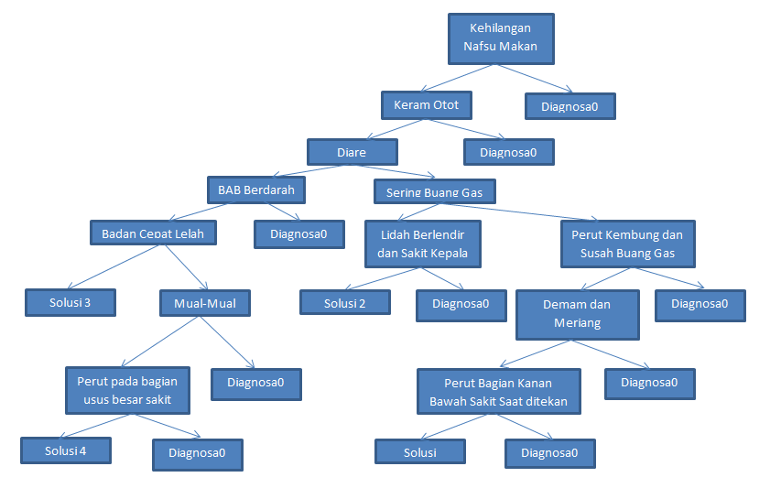

**Gambar 3.1 Struktur Pohon**

Dari gambar diatas merupakan pohon hirarki dari penyakit mengenai usus. Yang merupakan alur untuk setiap pertanyaan yang tersedia. Dan memberikan solusi pada setiap pertanyaan yang ada. Dan setiap percabangan dengan jawaban no, maka dia akan mendiagnosa. Tapi jika jawaban yes hingga selesai maka akan diberikan solusi.

**BAB IV**

**HASIL DAN PEMBAHASAN**

* 1. **Tabel Keputusan**

|  |  |  |  |  |  |  |  |  |  |  |  |  |
| --- | --- | --- | --- | --- | --- | --- | --- | --- | --- | --- | --- | --- |
| **Gejala** | | | | | | | | | | | | **Penyakit** |
| **E1** | **E2** | **E3** | **E4** | **E5** | **E6** | **E7** | **E8** | **E9** | **E10** | **E11** | **E12** |
| **Y** | **Y** | **Y** | **Y** | **Y** |  |  |  |  |  |  |  | **Solusi 3** |
| **Y** | **Y** | **Y** |  |  | **Y** | **Y** |  |  |  |  |  | **Solusi 2** |
| **Y** | **Y** | **Y** |  |  | **Y** |  | **Y** | **Y** | **Y** |  |  | **Solusi** |
| **Y** | **Y** | **Y** | **Y** |  |  |  |  |  |  | **Y** | **Y** | **Solusi 4** |

**Dengan :**

1. E1 = Kehilangan Nafsu Makan
2. E2 = Keram Otot
3. E3 = Diare
4. E4 = BAB Berdarah
5. E5 = Badan Cepat Lelah
6. E6 = Sering Buang Gas
7. E7 = Lidah Berlendir dan Sakit Kepala
8. E8 = Perut Kembung dan Susah Buang Gas
9. E9 = Demam dan Meriang
10. E10 = Perut Bagian Bawah Sakit saat Ditekan
11. E11 = Mual-mual
12. E12 = Perut pada Bagian Usus Besar Sakit
    1. **Analisis Aplikasi**
13. **Domains**

Domains digunakan untuk mendeklarasikan predikat, serta juga bisa digunakan untuk deklarasi tipe data.

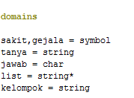

**(Gambar 4.2.1 Domains)**

1. **Facts**

Terdiri dari fakta-fakta yang dapat ditambah dan dihapus secara langsung saat program sedang berjalan.



**(Gambar 4.2.2 Facts)**

1. **Predicates**

Pada predikat digunakan nondeterm yang fungsinya adalah untuk mengatasi apabila pada saat run terdapat lebih dari satu data yang sama, sehingga tetap dapat muncul hasilnya. Dan cek merupakan variabel baru.

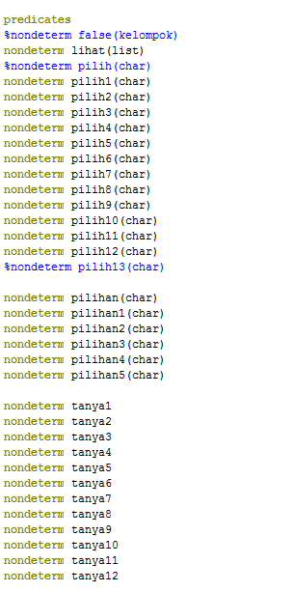

**(Gambar 4.2.3 Predicates)**

1. **Clauses**

Clauses berisi fakta-fakta dan aturan suatu program.

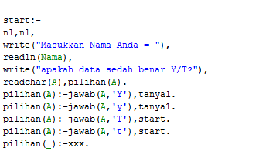

**(Gambar 4.2.4 Clauses)**

**BAB V**

**PENUTUP**

**5.1 Kesimpulan**

* Dengan adanya program ini kami membuat untuk membantu para dokter mendiagnosa penyakit yang diderita oleh pasien dengan menggunakan visual prolog.
* Solusi yang diberikan disesuaikan dengan kondisi dan gejala yang dirasakan oleh pasien , karena dari gejala tersebut dapat disimpulkan pasien sedang mengalami sakit apa.
* Program ini cukup membantu dan sangat efisien, karena tidak perlu membuang waktu untuk memberikan solusi dari gejala yang dialami oleh pasien.

**5.2 Saran**

* Program ini memberikan solusi terbaik untuk dokter mendiagnosa penyakit usus apa yang sedang dialami oleh pasien.
* Dengan memasukkan gejala yang ada, maka program ini akan memberikan solusi.

**DAFTAR PUSTAKA**

Modul Praktikum Kecerdasan Buatan

<http://vinnick86.blogspot.co.id/2007/11/unifikasi-dan-lacakbalik.html> ( diakses tanggal 6 Mei 2017)

**LAMPIRAN**

1. **Source Code**

|  |
| --- |
| **/*====================================================================================**  **SISTEM PAKAR TENTANG DIAGNOSA PENYAKIT PENCERNAAN PADA USUS versi 1.0**  **KELOMPOK 4**  **KECERDASAN BUATAN**  **=====================================================================================*/**  **domains**  **sakit,gejala = symbol**  **tanya = string**  **jawab = char**  **list = string\***  **kelompok = string**  **facts**  **xxx**  **%database**  **predicates**  **%nondeterm false(kelompok)**  **nondeterm lihat(list)**  **%nondeterm pilih(char)**  **nondeterm pilih1(char)**  **nondeterm pilih2(char)**  **nondeterm pilih3(char)**  **nondeterm pilih4(char)**  **nondeterm pilih5(char)**  **nondeterm pilih6(char)**  **nondeterm pilih7(char)**  **nondeterm pilih8(char)**  **nondeterm pilih9(char)**  **nondeterm pilih10(char)**  **nondeterm pilih11(char)**  **nondeterm pilih12(char)**  **%nondeterm pilih13(char)**  **nondeterm pilihan(char)**  **nondeterm pilihan1(char)**  **nondeterm pilihan2(char)**  **nondeterm pilihan3(char)**  **nondeterm pilihan4(char)**  **nondeterm pilihan5(char)**  **nondeterm tanya1**  **nondeterm tanya2**  **nondeterm tanya3**  **nondeterm tanya4**  **nondeterm tanya5**  **nondeterm tanya6**  **nondeterm tanya7**  **nondeterm tanya8**  **nondeterm tanya9**  **nondeterm tanya10**  **nondeterm tanya11**  **nondeterm tanya12**  **nondeterm diagnosa0**  **nondeterm diagnosa1**  **nondeterm diagnosa2**  **nondeterm diagnosa3**  **nondeterm diagnosa4**  **%nondeterm xxxx**  **nondeterm start**  **%exitx**  **jawab(char,char)**  **clauses**  **/*==================================================================== GEJALA ====================================================================*/**  **jawab(Y,Y):-!.**  **jawab(_,_):-fail.**  **lihat([]).**  **lihat([H|T]):-**  **% not(false(H)),**  **write(H,""),**  **lihat(T).** |

1. **Kartu Konsul**

